PODALJŠANO BIVANJE, OPB1, 1.A, učiteljica Martina Lesjak

Vaja opazovanja.
Ustvarjalno preživljanje časa: Učimo se in rišimo, vir: https://zmaga.com/content.php?id=7371
Sprostitvena dejavnost: Pravljica o slonu na kotalkah, vir: https://www.youtube.com/watch?v=RgQquAVtF7Y
Pesem Slon ima nahod (S. Makarovič, V pravljici Mali kakadu)

Kako narišemo slona?
Dragi učenci danes se bomo po korakih lotili risanja slona.
Nariši krog in nato še enega večjega poleg njega.
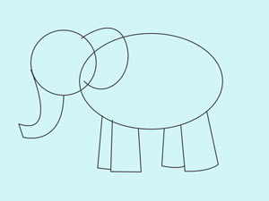
Potem doriši še noge, ušesa in rilček. Pri risanju ušes si pomagaj z obrnjeno črko C.
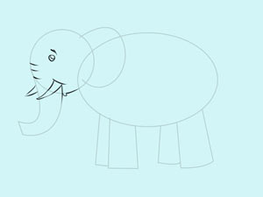
Na glavi doriši oči, usta, gube in okle.
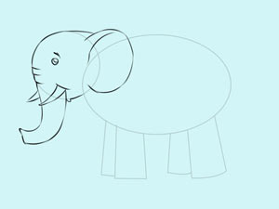
Glavo poudari z močnejšo linijo
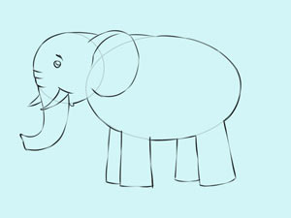
Enako stori še za telo in noge.
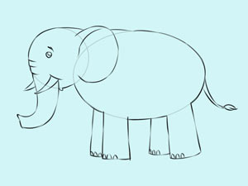
Dodaj še rep in nariši nohte na nogah. Ali imajo sloni nohte ali kremplje? ;)
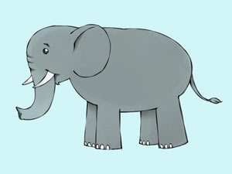
Pobriši nepotrebne linije in pobarvaj slona. Bodi pozoren na sence (temnejše sive) pri nogah, repu in ušesu. Sence pomagajo ustvariti občutek, da slon izstopa na prazni podlagi.
Želim vam veliko uspeha pri delu.

